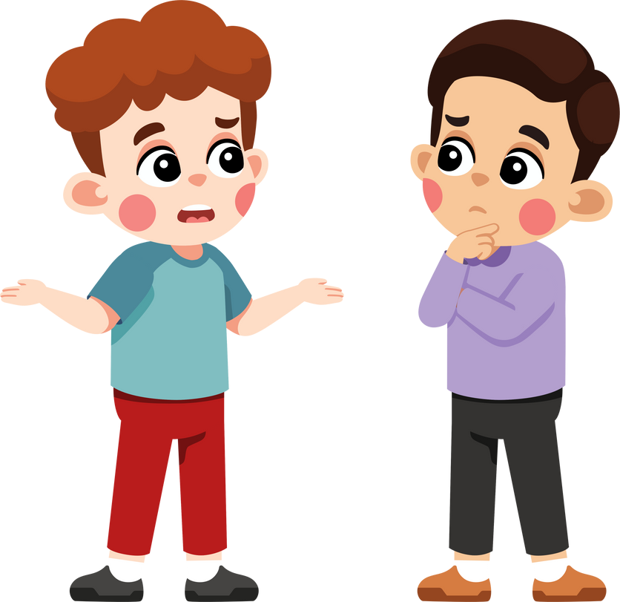



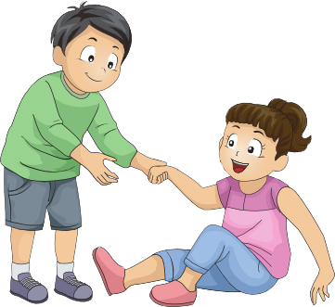İzin almadan arkadaşlarımızın eşyalarını almayız.



Sınıftan dışarı izinsiz çıkmıyoruz.

# Sınıfımızı ve kendimizi temiz tutarız. Yemek öncesi ve sonrası ellerimizi yıkarız.



Kaba ve incitici sözler kullanmıyoruz.

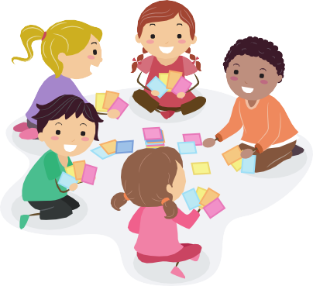Yardıma ihtiyacı olan arkadaşlarıma yardımcı oluruz.

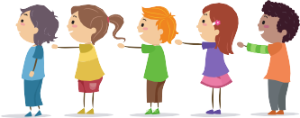

## Öğretmenimiz sıra olun dediğinde sıraya gireriz ve bekleriz.



Saygılı ve nazik bir şekilde davranırız.

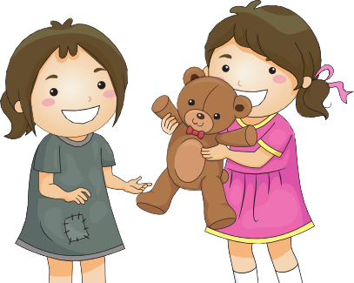

Paylaşmayı biliyoruz.

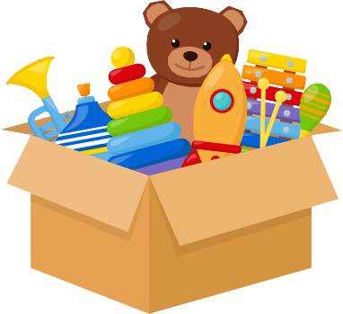

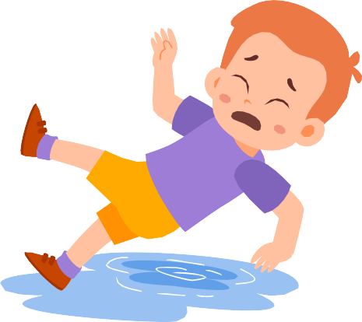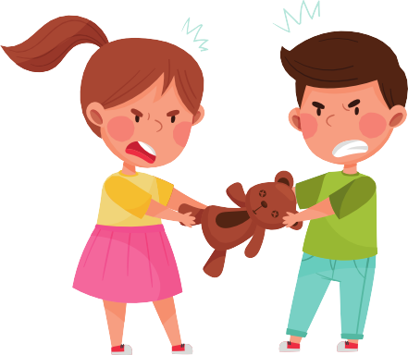Güvenliği önemsiyoruz.



ko lice

yaptı ileriz

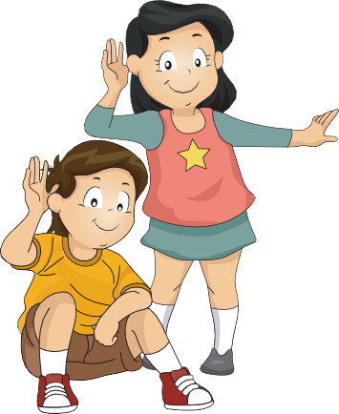

Öğretmenimiz veya arkadaşlarımız nuşurken dikkat dinliyoruz.

# Kavga etmiyoruz.



Yanlış bir şey ğımızda özür d ve affederiz.

Okul eşyalarını, arkadaşlarımızın eşyalarını ve kendi eşyalarımızı koruyoruz.



## Sağlıklı besleniyoruz. Yemek seçmiyoruz. Yemeklerin tadına bakıyoruz.

Okula gelip giderken trafik kurallarına uyuyoruz.



## Kendimizi ifade ediyoruz.



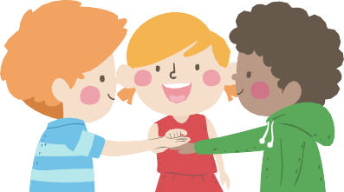   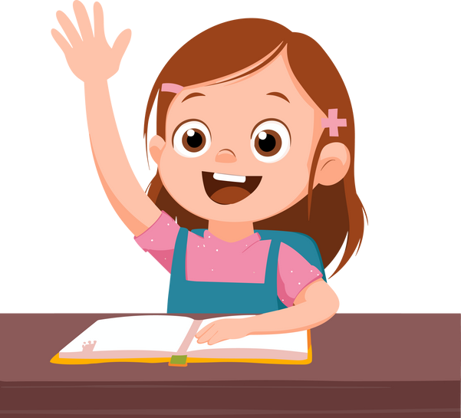

İşbirliği yapıyoruz.



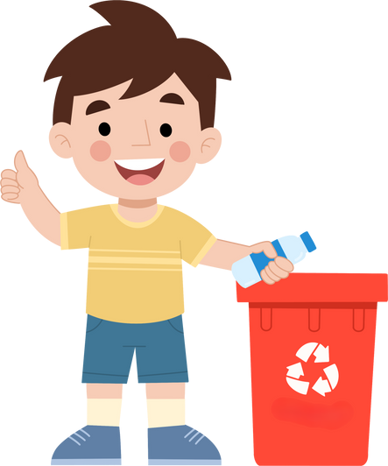

Çöpleri çöp kutusuna atıyoruz.

# Öğrenmeye ve yeni şeyler denemeye açığız.



Yüksek sesle onuşmuyoruz



k .

Akşam eve gidince uyku saatine dikkat ediyoruz.

Uyku zamanı gelince uyuyoruz.





## Sınıfta veya koridorda koşmuyoruz.

Konuşmak istediğimizde el kaldırarak konuşuyoruz.

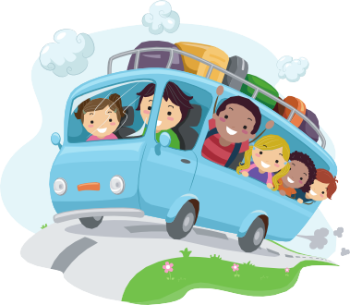

Okul gezilerinde öğretmenimiz ve arkadaşlarımızdan ayrılmıyoruz.